**Study**

1. Boolean là một biểu thức đánh giá để tạo ra một kết quả là ‘True’ hoặc ‘False’.

* 3 biểu thức để tạo ra một kiểu Boolean :

>>> 10 == (5+5)

>>> 5 < 6

>>> a = "hu"

>>> b = "ng"

>>> a + b == "hung"

1. Biểu đồ luồng là một cách biểu diễn thứ tự hoạt động di chuyển của một khối lệnh theo trình tự.

2.2 :

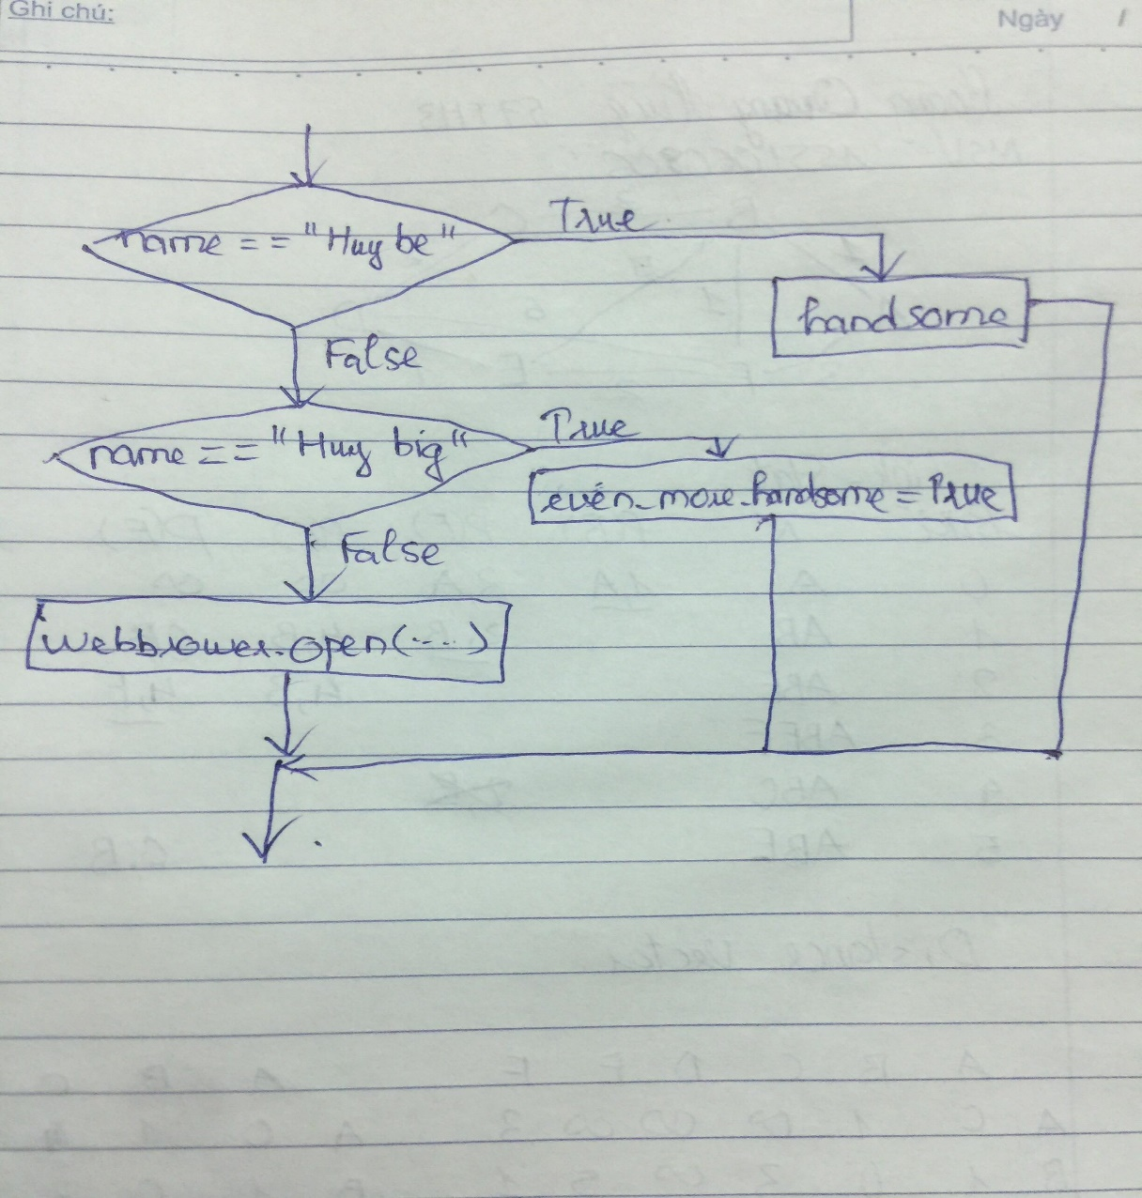

1. Điều kiện lồng nhau là điều kiện bên ngoài chứa hai nhánh. Nhánh thứ hai chứa câu lệnh if khác, có hai nhánh riêng. Hai nhánh đó có thể chứa các câu lệnh có điều kiện.

* Ví dụ :

if x < y:

print("x nho hon y")

else:

if x > y:

print("x lon hon y")

else:

print("x bang y")